RATÓN:
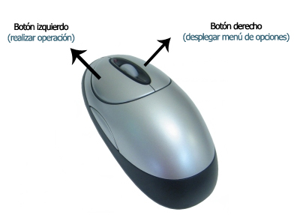

TECLADO:

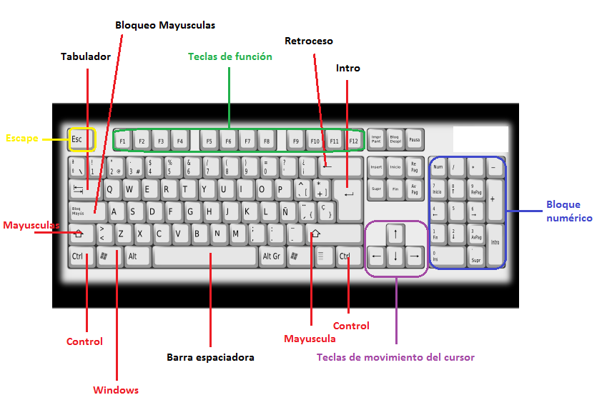

Es la tecla " Esc " que se encuentra en la parte superior izquierda del teclado, y sirve para salirse de algunos programas (o algún juego por ejemplo). Cierra la ventana.

La tecla de TABULACIÓN, que aparece también a la izquierda y algo más abajo; sirve para realizar "saltos del cursor" por ejemplo cuando trabajamos en un programa de textos como Word, son siempre saltos hacia adelante en el párrafo (introduce una sangría en el texto).
Tecla que aquí veis como " Bloq Mayus " y que como su nombre indica sirve para que al pulsarla, todo lo que se escriba a partir de entonces salga en mayúsculas. Para volver a escribir en minúsculas, se vuelve a pulsar. Se sabe cuando está activada porque a la derecha del teclado suele haber algún indicador (una luz verde en los ordenadores del aula) que nos lo mostrará.-
Tecla MAYÚSCULAS o también llamada SHIFT que sirve para que la pulsemos y sin soltarla escribamos una o varias letras con la otra mano, en mayúsculas y en el momento que la soltamos todo aparecerá en minúsculas (por ejemplo para escribir Carlos, pulsaríamos esta tecla y sin soltarla pulsamos la "C", luego la soltamos y escribimos el resto "arlos")También al mantenerla pulsada activamos la opción secundaria de cada tecla, es decir, las que aparecen encima de los números por ejemplo .Es una de las teclas duplicadas para comodidad, pues comprueba que está también a la derecha de este bloque alfanumérico que vemos.
Esta tecla " Alt " es otra de las que están duplicadas (en la parte derecha suele venir como "AltGr") y sirve para realizar determinadas acciones en combinación con otra tecla pero solo en determinados casos que exija un programa su uso.
Es la tecla "Ctrl" llamada " TECLA CONTROL " y también está duplicada. Se usa en determinados casos y es muy útil; por ejemplo si pulsas esta tecla y sin soltarla pulsas ahora la tecla C tendrás copiado un texto que hayas seleccionado. Y si ahora, estando por ejemplo en el bloc de notas, pulsas esta tecla y sin soltarla pulsas la tecla V verás que el texto que habías copiado, quedará pegado en dicho bloc de notas. Esto lo aprenderemos a lo largo del curso, pero tiene otros muchos usos.
Es la tecla " BARRA ESPACIADORA", y la más grande del teclado que se distingue fácilmente en la parte inferior. Al igual que en una máquina de escribir, sirve para dar un espacio a fin de separar una palabra de otra; evidentemente, cada vez que la pulses podrás avanzar un espacio, las veces que necesites.
Tecla " ENTER " o también llamada "RETURN"; se distingue fácil porque es también bastante grande y está siempre en la misma posición a la derecha y centrada en el teclado alfanumérico. Sirve para ejecutar algo, por ejemplo para dar un salto a la siguiente línea en un texto y a veces aparece únicamente con la flecha que veis, sin la leyenda "Enter", pero se distingue fácilmente por su forma. También sirve para completar una tarea cuando nos indiquen pulsar ENTER. Podemos decir q su función es la de aceptar.
Tecla " RETROCESO " que está siempre encima de la que acabamos de ver, y sirve para borrar la letra que está a la izquierda del cursor, o varias seguidas si la mantenemos pulsada sin soltar.
Son una serie de teclas que ocupan toda la fila superior y se llaman "TECLAS DE FUNCIÓN "van de la F1 hasta la F12 y se usan en determinados programas, cuando este pida explícitamente "Pulse la tecla F8" por ejemplo.
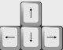 Tenemos también las llamadas "TECLAS DE DESPLAZAMIENTO ", que evidentemente sirven para desplazarse a derecha/izquierda, o arriba/abajo dentro de un documento, por ejemplo.
Existen también en la parte superior una fila de teclas que van del número 1 al 0 (cero) y que veis como cada una de ellas tiene otro u otros símbolos (por ejemplo el 1 tiene además encima el símbolo "!" y a la derecha el símbolo "|" y sólo hay que saber que el símbolo que aparece en la parte superior se obtiene pulsando esa tecla una vez, al tiempo que se tiene pulsada sin soltar la tecla "Mayúsculas"; y el símbolo que aparece a la derecha de la cifra, se obtiene pulsando una vez esa tecla al tiempo que se pulsa sin soltar la tecla "AltGr".- Así que para obtener el símbolo de la arroba "@" tan utilizado en los correos electrónicos habría que pulsar sin soltar "AltGr" y luego pulsar una sola vez la tecla del número 2 .
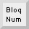 Tecla de BLOQUEO NUMERICO: Activa o desactiva el teclado numérico de la derecha.

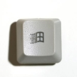 TECLA DE WINDOWS: Despliega el menú de inicio.

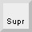 SUPR: Elimina archivos seleccionados. También elimina lo que haya por delante
del cursor en un texto.

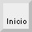 INICIO: Se desplaza hasta el inicio de un archivo o línea texto.

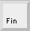 FIN: Se desplaza hasta el final de un archivo o línea texto.

IMPR PANT: Realiza una captura de pantalla.

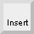 INSERT: Cambia el modo en que el cursor selecciona un texto. Al activarlo, al escribir a mitad de un texto el cursor va suprimiendo el texto que haya por delante.

Además, podemos realizar combinaciones de teclas que nos permiten hacer uso del ordenador sin ni siquiera disponer de un ratón. Estas son algunas de ellas:

- Alt + F4: Cierra una ventana. Si estamos en el Escritorio, apaga Windows.
- Alt + Tabulador: Nos desplazamos entre las ventanas abiertas.
- Ctrl + Z: Deshacer la última acción realizada.
- Ctrl + Alt + Suprimir: Ejecuta el Administrador de tareas de Windows.
- Ctrl + E / A: Selecciona todos los elementos de una ventana.
- Ctrl + C: Copia el texto o archivo seleccionado.
- Ctrl + X: Corta el archivo seleccionado.
- Ctrl + V: Pega el texto o archivo seleccionado.
- Tecla de Windows + D: Muestra el escritorio.
- Ctrl + Fin: Desplaza el cursor hasta el final de un texto.
- Ctrl + Shift + Fin: Desplaza el cursor hasta el final de un texto y lo selecciona.
- Ctrl + Inicio: Desplaza el cursor hasta el principio de un texto.
- Ctrl l + Shift + Inicio: Desplaza el cursor hasta el principio de un texto y lo selecciona.

CREAR ARCHIVO
- Entramos en la carpeta donde queremos crear el archivo (ya sea otra carpeta, un documento de texto, una hoja de cálculo…).
- Hacemos clic con el botón derecho (opciones) y se abre un desplegable.
- Colocamos el cursor del ratón en Nuevo y automáticamente aparece otro desplegable.
- Hacemos clic con el botón izquierdo (seleccionar) en Carpeta, Documento de Texto, Hoja de Cálculo… lo que deseemos.

COPIAR UN ARCHIVO
- Clic con el botón derecho sobre el archivo que queramos copiar (imagen, documento de texto, carpeta…), se abre un desplegable de opciones.
- Clic con el botón izquierdo en Copiar. Ahora el ordenador ya ha copiado el archivo, pero aún no le hemos dicho dónde queremos pegarlo.

PEGAR UN ARCHIVO
- Entramos en la carpeta donde queremos pegar el archivo
- Sobre el fondo blanco de la carpeta hacemos un clic con el botón derecho (el de las opciones) y se abrirá un desplegable con varias opciones.
- Hacemos clic con el botón izquierdo (seleccionar) en Pegar.

COPIAR VARIOS ARCHIVOS A LA VEZ
- Clic sobre el primer archivo (carpeta, imagen…) con el botón izquierdo. Veremos que el archivo se sombrea o recuadra en azul.
- Dejamos presionada la tecla control Ctrl
- Hacemos clic con el botón derecho en el resto de archivos que queramos copiar conjuntamente.
- Soltamos la tecla control Ctrl
- Hacemos clic con el botón derecho (opciones) sobre uno de los archivos seleccionados, se abrirá un desplegable con opciones.
- Hacemos clic con el botón izquierdo (seleccionar) sobre la palabra Copiar.
- Ya están copiados, ahora solo hace falta pegarlos donde queramos, como en el punto Pegar un archivo.

CREAR ACCESO DIRECTO
- Clic con el botón derecho sobre el archivo (carpeta, imagen,…) del que queremos crear un Acceso Directo. Se abre un desplegable
- Clic con el botón izquierdo en Crear Acceso Directo.
- Ya está creado el Acceso directo, ahora lo colocamos donde queramos. O bien arrastrando, o bien como en el punto Copiar un archivo pero cambiando la opción Copiar por la opción Cortar.

ARRASTRAR ARCHIVOS
- Abrir la carpeta en la que queremos colocar los archivos (fotos, imágenes, accesos directos, etc.) y la minimizamos (se quedará en la barra de tareas).
- Abrir la carpeta que contiene los archivos (fotos, imágenes, accesos directos, etc.) que queremos trasladar.
- Pinchamos con el botón izquierdo del ratón en el archivo que queremos trasladar, y sin soltar el botón, movemos el archivo hasta la barra de tareas (donde pone el nombre de la carpeta en la que queremos colocar nuestro archivo)
- Manteniendo aún apretado el botón, veremos cómo se abre la ventana en la que queremos colocar nuestro archivo, ahora seguimos arrastrando el archivo hasta el fondo blanco de nuestra carpeta. Ya podemos soltar el archivo.

CREAR CARPETA:
- Nos situamos donde queremos crear la carpeta, por ejemplo en el Escritorio.
- Hacemos clic con el botón derecho del ratón y nos aparecerá un menú.
- Elegimos la opción NUEVO haciendo clic con el botón izquierdo del ratón.
- Nos aparecen una serie de opciones, seleccionamos la primera de ellas CARPETA. Ya tenemos creada nuestra carpeta.
- Fijar la carpeta haciendo doble clic situando el ratón fuera de ella y de cualquier otro icono.
ABRIR CARPETA:(varias alternativas, elegir la que más cómoda nos resulte)
1ª Forma: Con la flecha del ratón situada sobre la carpeta que queremos abrir hacemos doble clic con el botón izquierdo.
2ª Forma: Nos situamos con la flecha del ratón sobre la carpeta que queremos abrir y hacemos clic con el botón izquierdo del ratón sobre ella, vemos que se sombrea, en este caso en azul, eso quiere decir que esta seleccionada, pulsamos la tecla ENTER y se abre.
3ª Forma: Nos situamos con la flecha del ratón sobre la carpeta que queremos abrir y hacemos clic con el botón derecho sobre ella. Se despliega un menú, hacemos clic con botón derecho en la opción ABRIR.

CAMBIAR NOMBRE A UNA CARPETA:

- Nos situamos con la flecha del ratón sobre la carpeta a la cual queremos cambiar el nombre y hacemos clic con el botón izquierdo sobre ella, vemos que se sombrea, en este caso en azul, eso quiere decir que esta seleccionada y que los cambios se aplicaran sobre ella.
- Hacemos clic con el botón derecho del ratón y nos aparecerá un menú.
- Elegimos la opción CAMBIAR NOMBRE haciendo clic con el botón izquierdo del ratón.
- Nos aparece sombreado en azul el nombre que tiene la carpeta en ese momento y que es el que queremos cambiar así que pulsamos la TECLA DE RETROCESO para borrarlo.
- Escribimos el nuevo nombre que queremos poner a la carpeta.
- Fijamos la carpeta.
ELIMINAR CARPETA:
- Nos situamos con la flecha del ratón sobre la carpeta que queremos eliminar y hacemos clic con el botón izquierdo sobre ella, vemos que se sombrea, en este caso en azul, eso quiere decir que esta seleccionada.
- Hacemos clic con el botón derecho del ratón y nos aparecerá un menú.
- Elegimos la opción ELIMINAR haciendo clic con el botón izquierdo del ratón.
- Nos aparece un cuadro de dialogo para confirmar si queremos enviar el documento a la papelera de reciclaje. Decimos SI.
- El documento ha sido eliminado y enviado a la papelera de reciclaje que ya hemos visto en clase las opciones que nos ofrece.

Todo esto es aplicable también a un documento, tal y como hemos visto en clase con los documentos de texto por ejemplo.

